Изменения в Правилах Дорожной Безопасности
или у меня есть СИМ
"Средство индивидуальной мобильности" - транспортное средство, имеющее одно или несколько колес (роликов), предназначенное для индивидуального передвижения человека посредством использования двигателя (двигателей) (электросамокаты, электроскейтборды, гироскутеры, сигвеи, моноколеса и иные аналогичные средства). | 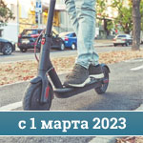
- Виды СИМ  - электросамокат (А);  - электроскейтборд (Б);  - гироскутер (В);  - сигвей (Г);  - моноколесо (Д). | 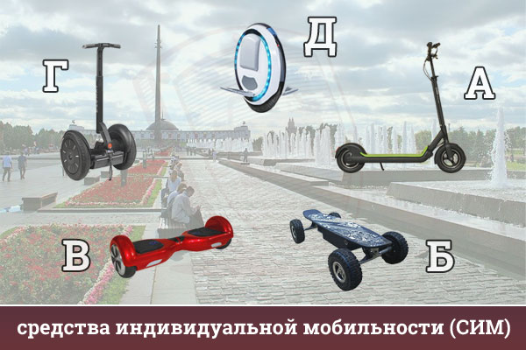
1. Средство индивидуальной мобильности является транспортным средством. А это означает, что все пункты правил дорожного движения, в которых используется термин "транспортное средство", относится и к СИМ. | 2. Средство индивидуальной мобильности должно иметь как минимум одно колесо и как минимум один двигатель. Максимальное количество колес и двигателей не ограничено. Нет также и ограничений по максимальной мощности.
3. В определении прямо указано, что СИМ предназначено для индивидуального передвижения. | 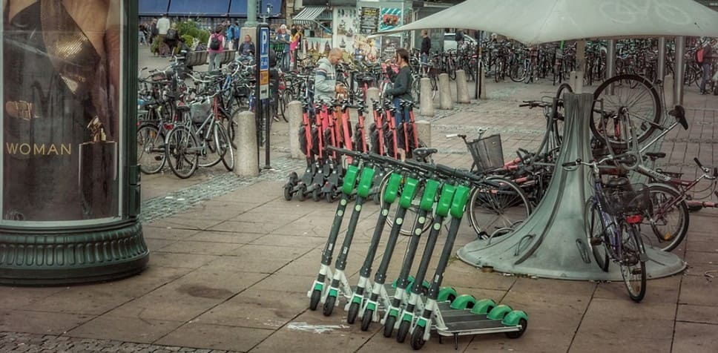
Человек, едущий на средстве индивидуальной мобильности, пешеходом не является. Однако правила дорожного движения дают ему отличную возможность в любой момент стать пешеходом - для этого достаточно спешиться и покатить СИМ рядом с собой.

